**LA INTELIGENCIA ARTIFICIAL COMO APOYO A LA LABOR DOCENTE EN EL DESARROLLO DE LAS SESIONES PEDAGOGICAS**

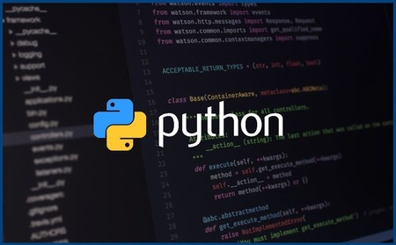**Para el funcionamiento de nuestro asistente virtual se requieren herramientas como:**

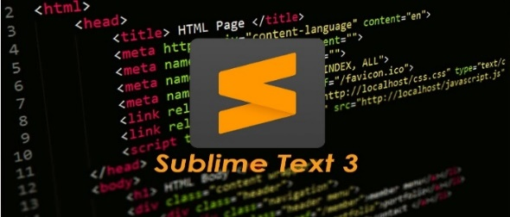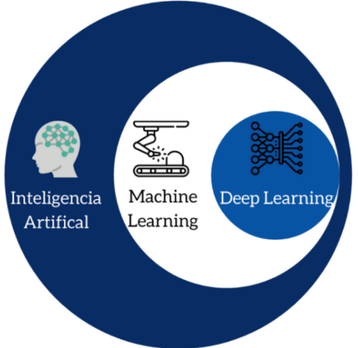

**El lenguaje de programación que utilizamos es Python, un gestor de base de datos SQL Server, una herramienta de codificación del programa como Sublime Text, archivos planos en Json y txt**

**Se requiere tener instaladas las siguientes librerías, propias del lenguaje Python**

**Importación de librerías**

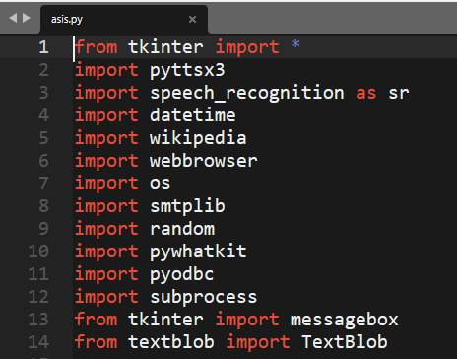

* **Tkinter.-** Es una biblioteca grafica de Python
* **Pyttsx3.-** Es una biblioteca de conversión de texto a voz
* **Speech_recognition.-** Es una biblioteca para trabajar funcionalidades de reconocimiento de voz, para su funcionalidad requiere de otra biblioteca que es el pyaudio
* **Datetime.-** Es una biblioteca para controlar las funcionalidades de fecha y hora
* **Wikipedia.-** Es una biblioteca para la extracción de textos de Wikipedia
* **Webbrowser.-** Es una biblioteca que incluye funciones para abrir direcciones de internet, llamando a un determinado navegador
* **Os.-** Biblioteca de librerías para controlar las funcionalidades del sistema operativo
* **Smtplib.-** Biblioteca de uso para envíos de correos electrónicos
* **Ramdon.-** Biblioteca para generar números al azar,
* **Pywhatkit.-** Biblioteca para trabajar para controlar mensajes de Whatsapp, reproducir video, y hacer búsquedas en google.

**Activamos la librería Wikipedia para idioma español y definimos la función Decir (esto ya lo tiene en el archivo asis.py)**

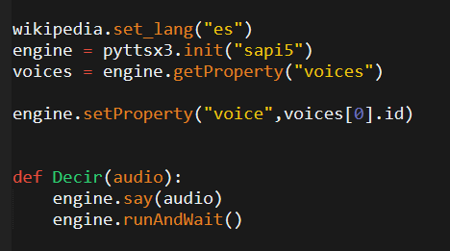

**wikipedia.set_lang("es")**

trabajar con Wikipedia en el idioma español

**engine = pyttsx3.init("sapi5")**

Nuestro controlador para el sistema operativo de Windows

**voices = engine.getProperty("voices")**

Inicializo mi controlador de voz

**def Decir(audio):**

Creo mi función para utilizarlo cada vez que quiero que reproduzca un audio

**Como nos conectamos con SQL Server**

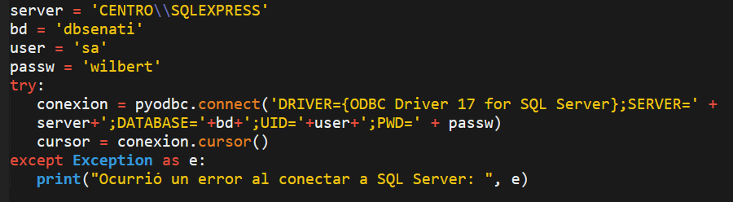

Pueden direccionarlo a vuestro propio servidor, (la base de datos se encuentra en los archivos de ejemplo).

**Aquí algunos comandos de voz, para trabajar con el asistente virtual.**

|  |  |
| --- | --- |
| **HERRAMIENTA** | **COMANDO** |
| WIKIPEDIA | BUSCAR EN WIKIPEDIA |
| GOOGLE | BUSCAR EN GOOGLE |
| MUSICA | ESCUCHAR MUSICA |
| YOUTUBE | REPRODUCE EN YOUTUBE |
| OBJETIVOS | DAME LOS OBJETIVOS |
| CHARLA DE 5 MINUTOS | DAME LA CHARLA |
| BIENVENIDA | HOLA STICH BIENVENIDO |
| LISTA ALUMNOS | LISTA DE ALUMNOS |
| ASISTENCIA | LLAMAR ASISTENCIA |
| CURSO | DATOS DEL CURSO |
| TRADUCCION | TRADUCE EL TEXTO |
| GRACIAS | GRACIAS STICH |
| EL TIEMPO | DAME EL TIEMPO |
| PAUSA | PAUSA |
| REINICIAMOS | REINICIAMOS |
| EXCEL | INICIAR EXCEL |
| CHISTE | UN CHISTE |

Compartimos todo el proyecto, puede descárgalo desde esta dirección.